How to Mark Your Ballot
It is important to know how to properly mark your ballot and what the consequences can be when the ballot is not marked correctly.
How do I mark my ballot?
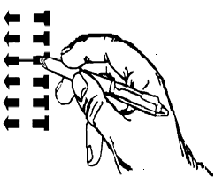
- Use only a blue or black ballpoint ink pen. Do not use red ink pens, Sharpies, markers or any other type of pen.
- Make one single line to connect the head and tail of the arrow that points to your choice.
- To vote for a Candidate, connect the head and tail of the arrow that points to the candidate’s name.
- To vote on any Ballot Question, connect the head and tail of the arrow that points to your choice of YES or NO.

How do I vote for a Write-In Candidate?
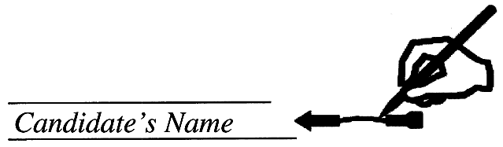
If you want to vote for a candidate whose name is not printed on the ballot, you must:
- Write the candidate's name in the space provided for that contest; and
- You must connect the head and tail of the arrow to the right of the name you wrote in.
If you write in a candidate's name without connecting the head and tail of the arrow, the card reading equipment will not "see" the vote and your write-in vote may not be counted.
There is no write-in space for voter-nominated offices.
Also, only votes for qualified write-in candidates will be counted. To be a qualified write-in candidate, the candidate must have filed the required nomination documents within the timeframe specified by law. A list of qualified write-in candidates is available at the polling place on Election Day, and the list is posted on our website at www.votescount.com 13 days before the election.

What is an Overvote?
Marking more voting spaces than allowed for a contest is called an overvote. For example, if the contest heading states "Vote for no more than Two," and you connect the head and tail of three arrows, your votes for that contest will not benefit any of your selections.

What is an Undervote?
Marking fewer voting spaces than allowed for a contest is called an undervote. For example, if the contest heading states "Vote for no more than Two," and you connect the head and tail of only one arrow, your vote for the one candidate for whom you marked the voting space will be counted.
If I make a mistake marking my ballot, how do I fix it?
The best option is to get a new ballot. If you are at the polls, ask the precinct officer for a new ballot. If you are voting by mail, follow the instructions provided with your ballot packet.
How can I make sure my ballot will count?
DO NOT sign your name on your ballot, write your initials, or write any other words or marks on your voted ballot. Also, if you make a mistake and use an eraser to correct it, your original mark may make it unclear how you want to vote. It is best to get a new ballot and start over.
Cómo marcar su balota
Es importante saber cómo marcar correctamente su balota de votación y cuáles serían las consecuencias si la marcara incorrectamente.
¿Cómo marco mi balota?

- Use sólo un bolígrafo con tinta azul o negro.
NO use bolígrafos de tinta roja, Sharpies, ni ningún otro tipo de bolígrafo.
- Dibuje una sola línea que conecte la cabeza y la cola de
la flecha que señala a su selección.
- Para votar a favor de un candidato, conecte la cabeza y la cola de la flecha que señala al nombre de candidato.
- Para votar sobre cualquier pregunta de la balota, conecte la cabeza y la cola que apunte a su selección de SÍ o NO.

¿Como votar por un candidato que será agregado ?
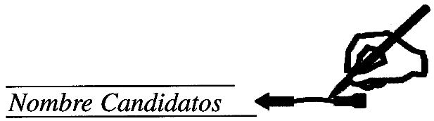
Si usted quiere votar a favor de un candidato cuyo nombre no es imprimado en la balota, usted debe:
- escribir el nombre del candidato en el espacio proporcionado para ese cargo, y
- unir la cabeza y la cola de la flecha a la derecha del nombre que escribió.
Si usted escribe el nombre del candidato sin unir la flecha de cabeza a cola, el equipo que lee las tarjetas no podrá “ver” el voto y no contará su voto escrito.
No hay un espacio para escribir los nombres de nominados de las oficinas.
También, solamente los votos para los candidatos inscritos calificados serán contados. Para ser un candidato inscrito calificado, el candidato debe haber archivado los documentos requeridos del nombramiento dentro del calendario especificado por la ley. Una lista de candidatos inscritos calificados está disponible en el lugar de votación el día de elección, y la lista es fijada en nuestro sitio web en www.votescount.com 13 días antes de la elección.

¿Qué es un “Voto en Exceso”?
Marcar más espacios de votación de lo permitido en una contienda se llama un voto en exceso. Por ejemplo, si el titulo de la competencia indica “Vote por no mas de dos,” y usted conecto tres flechas de la cabeza a la cola, no se contara ninguno de sus votos por esa contienda.

¿Qué es un “Voto de Menos”?
Marcar menos espacios de votación de lo permitido en una contienda se llama un voto de menos. Por ejemplo, si el título de la competencia indica " Vote para no más de dos, " y usted conecta solamente una flecha de la cabeza a la cola, su voto para el candidato para quien usted marco el espacio de votación será contada.
Si hago algún error al marcar mi balota, ¿cómo lo arreglo?
Lo que más conviene es obtener una balota nueva. Si está en una mesa electoral, pida una balota nueva al funcionario del distrito electoral. Si vota por correo, siga las instrucciones incluidas en su paquete de la balota.
¿Cómo puedo asegurar que mi balota se contará?
NO debe firmar su nombre en la balota, ni poner sus iniciales o escribir ninguna otra palabra o marca en la balota votada. También, si comete un error y usa un borrador para corregirlo, su marca original podría ocasionar que su balota se cuente de manera incorrecta. Seria mejor conseguir una balota nueva y empezar de nuevo.

